中國文化大學103年度獎勵大學教學卓越計畫
計畫成果紀錄表

計畫類別 | 教學卓越H 計畫-提升學生專業實務能力計畫
計畫名稱 | H9：新聞暨傳播學院提升學生專業實務能力計畫
主題 | 專業資訊傳播人才實務培訓
課程名稱 | 專題討論
上課日期 | 2014/5/8
專任教師姓名 | 徐明景
授課業師姓名 | 林芳萍
內容  （課程內容簡述/執行成效） | 課程內容(上課講義、簡報檔)：  - PROTOTYPE案例驗收  - PROTOTYPE各組內容延伸發展  - 製作PROTOTYPE之問卷  - 請受試者測試PROTOTYPE之功能
相關圖片 | 相關圖片一
相關圖片 | 授課講義  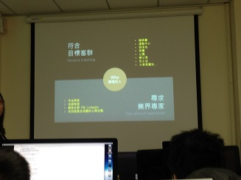
相關圖片 | 相關圖片二
相關圖片 | 授課講義：  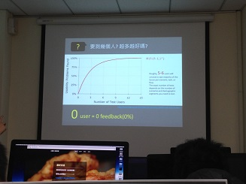
相關圖片 | 相關圖片三
相關圖片 | 授課情形：  